Диагностическая контрольная работа по биологии
"Беспозвоночные животные".
8 класс
Цель работы: выявить уровень владения знаниями и умениями обучающихся 8 классов по содержательным темам блока «Живые организмы», раздел «Животные».
Структура работы
На выполнение работы по биологии даётся 45 минут. Работа включает в себя 20 заданий и состоит из двух частей.
Ответы к заданиям 1–17 записываются в виде одной цифры, которая соответствует номеру правильного ответа. Ответы к заданиям 18–20 записываются в виде последовательности цифр.
Распределение заданий по элементам содержания
Темы разделов курса биологии | Число заданий
Биология как наука. Методы изучения живых организмов | 1
Общие признаки царства Животные | 2
Одноклеточные животные (особенности строения и жизнедеятельности) | 1
Кишечнополостные (особенности строения жизнедеятельности и развития) | 2
Плоские черви. Кольчатые черви. Круглые черви (особенности строения жизнедеятельности и развития) | 5
Моллюски (особенности строения жизнедеятельности и развития) | 2
Членистоногие (особенности строения жизнедеятельности и развития) | 7
Итого: | 20

Оценивание заданий
Каждое правильно выполненное задание 1–17 оценивается 1 баллом, задание 18 −20 – 2 баллами (если допущена одна ошибка – 1 балл, две и более ошибок – 0 баллов).

Таблица перевода баллов в отметки по пятибалльной шкале
Отметки | "2" | "3" | "4" | "5"
баллы | 0 – 9 | 10– 15 | 16 – 18 | 19 – 23

Часть 1
1)Какая наука изучает распространение животных на земном шаре и устанавливает общие закономерности этого распространения?

1) | систематика
2) | орнитология
3) | экология
4) | зоогеография

2)Животные, в отличие от растений, не способны к

1) | бесполому размножению
2) | испарению воды
3) | фотосинтезу
4) | дыханию

3) В области зоологи среди перечисленных систематических категорий самой большой считается

1) | род | 2) | класс | 3) | вид | 4) | семейство

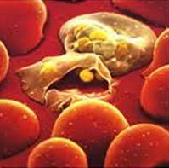
4) На микрофотографии под большим увеличением хорошо видны эритроциты человека. Два из них явно повреждены. Какое паразитическое простейшее вызвало такие нарушения в клетках крови?

1) | дизентерийная амёба
2) | малярийный паразит
3) | инфузория туфелька
4) | эвглена зелёная

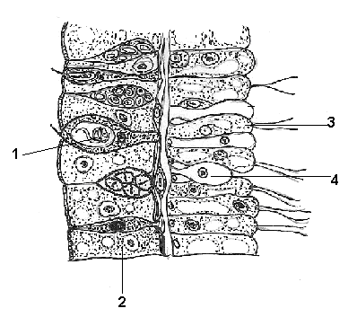
5) Какая клетка тела гидры обозначена под номером 1?

1) | чувствительная
2) | кожно-мускульная
3) | стрекательная
4) | железистая

6)Какой из приведённых признаков характерен для кишечнополостных?

1) | тело образовано эктодермой, энтодермой и мезоглеей
2) | симметрия тела двусторонняя
3) | пищеварительная система сквозная
4) | нервная система состоит из головных узлов и нервных стволов

7) Белая планария, в отличие от бычьего цепня, имеет развитые органы чувств и системы органов – нервную, пищеварительную, выделительную, что свидетельствует о её

1) | приспособленности к среде обитания
2) | паразитическом образе жизни
3) | большей плодовитости
4) | свободноживущем образе жизни

8) Под какой цифрой изображена система дождевого червя, обеспечивающая его рефлекторное поведение?

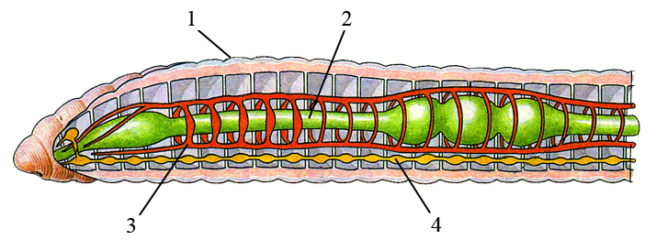

1) | 1 | 2) | 2 | 3) | 3 | 4) | 4

9) Какой признак характерен для брюхоногих моллюсков?

1) | передвигаются за счёт волнообразных сокращений ноги
2) | имеют раковину, состоящую из двух створок
3) | фильтруют воду в процессе питания
4) | в развитии проходят стадию куколки

10) На каком рисунке изображено животное, дышащее кислородом воздуха при помощи лёгкого?

1) | 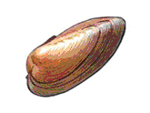 | 3) | 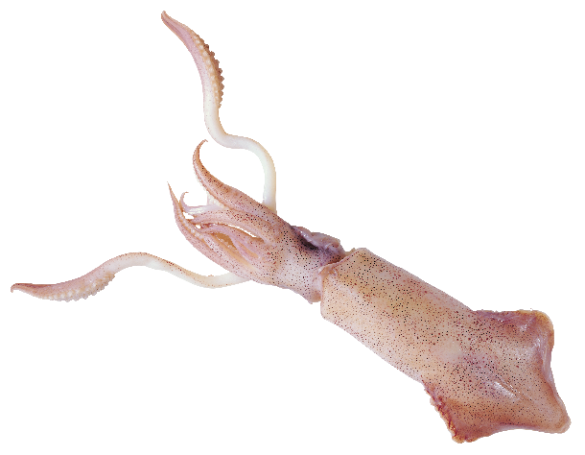
2) | 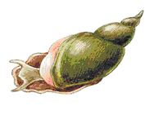 | 4) | 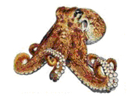

11) Сколько отделов выделяют в теле животного, изображённого на рисунке?

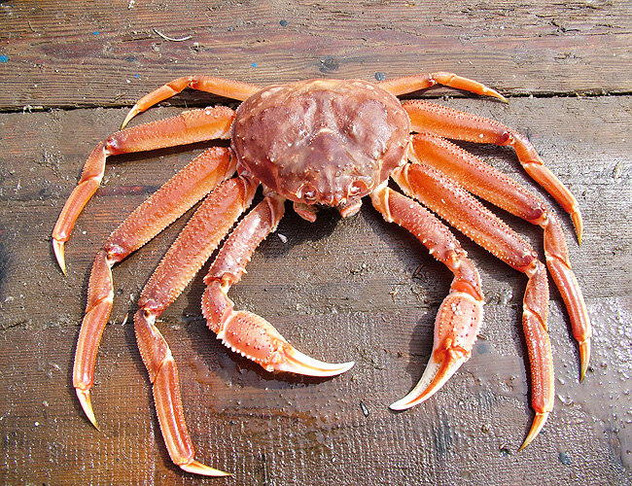

1) | 1
2) | 2
3) | 3
4) | 4

12) Пауки отличаются от других представителей членистоногих тем, что

1) | они линяют из-за плохого растяжения хитинового покрова
2) | их тело покрыто хитиновой кутикулой
3) | они имеют членистые конечности
4) | у них имеются паутинные железы

13) Линька ракообразных происходит потому, что

1) | изменяются условия обитания животных, вызванные сменой времени года
2) | новый покров более привлекателен для животных в период размножения
3) | хитиновый покров слаборастяжим и становится тесным в период роста животных
4) | животные избавляются от вредных веществ, накапливающихся в хитине

14) Почему жук-плавунец поднимается к поверхности воды и выставляет своё брюшко?

1) | ему необходимо отложить яйца на листья плавающих растений
2) | ему необходимо удалить из организма жидкие продукты жизнедеятельности
3) | с помощью такого поведения он охотится на мальков рыб
4) | с помощью такого поведения он обеспечивает организм кислородом

15) Какая последовательность этапов индивидуального развития характерна для животного, изображённого на рисунке?
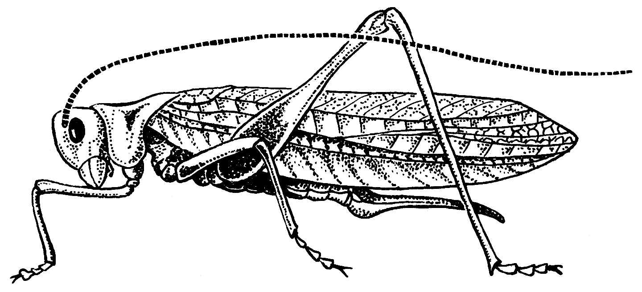

1) | яйцо ⇒ взрослое насекомое
2) | яйцо ⇒ личинка ⇒ взрослое насекомое
3) | яйцо ⇒ личинка⇒ куколка ⇒ взрослое насекомое
4) | яйцо ⇒ куколка ⇒ личинка ⇒ взрослое насекомое

16) К группе одомашненных насекомых относят

1) | тутового шелкопряда
2) | постельного клопа
3) | рыжего таракана
4) | человеческую вошь

17) Верны ли следующие суждения об паразитических червях?

А. Заражение печёночным сосальщиком возможно через сырую воду.
Б. Окончательным хозяином бычьего цепня является человек.

1) | верно только А
2) | верно только Б
3) | верны оба суждения
4) | оба суждения неверны

Часть 2
18)Каково значение кольчатых червей в природе?
Выберите три верных ответа из шести и запишите цифры, под которыми они указаны.

1) | являются пищей для многих животных
2) | выступают паразитами многих растений
3) | способствуют образованию перегноя
4) | являются распространителями инфекционных заболеваний
5) | улучшают воздушный режим почвы
6) | являются опылителями цветковых растений

19) Установите соответствие между характеристикой и группой организмов, к которой она принадлежит. Для этого к каждому элементу первого столбца подберите позицию из второго столбца. Впишите в таблицу цифры выбранных ответов.

ХАРАКТЕРИСТИКА |  | ГРУППА ОРГАНИЗМОВ
А) нервная система представлена сетью  Б) характерно чередование полового и бесполого поколений  В) имеется кровеносная система  Г) тело образовано из трёх слоёв  Д) размножение в форме почкования у полипа  Е) нервная система состоит из нервного кольца и брюшной нервной цепочки |  | 1) Кишечнополостные  2) Кольчатые черви

20) Вставьте в текст «Ракообразные» пропущенные слова (словосочетания) из предложенного перечня, используя для этого цифровые обозначения. Запишите в текст цифры выбранных ответов, а затем получившуюся последовательность цифр (по тексту) впишите в приведённую ниже таблицу.
РАКООБРАЗНЫЕ
Ракообразные отличаются от других __________ (А) тем, что у них развиты __________ (Б) усиков. Тело большинства ракообразных состоит из __________ (В). На отделах тела расположены парные конечности. Покровы тела состоят из _________________(Г).

ПЕРЕЧЕНЬ СЛОВ:

1) | Позвоночные
2) | Членистоногие
3) | голова, грудь и брюшко
4) | головогрудь и брюшко
5) | целлюлоза
6) | хитин
7) | две пары
8) | одна пара

Ответы к заданиям

№ задания | Ответ
1 | 4
2 | 3
3 | 2
4 | 2
5 | 3
6 | 1
7 | 4
8 | 4
9 | 1
10 | 2
11 | 2
12 | 4
13 | 3
14 | 4
15 | 2
16 | 1
17 | 3
18 | 135
19 | 112212
20 | 2746

